Муниципальное Казенное Общеобразовательное Учреждение

«Махалатлинская средняя общеобразовательная школа»

Открытый урок

по русскому языку в 9 классе

Тема: «Сложное предложение»

Дата проведения: 16.03.2019 г.
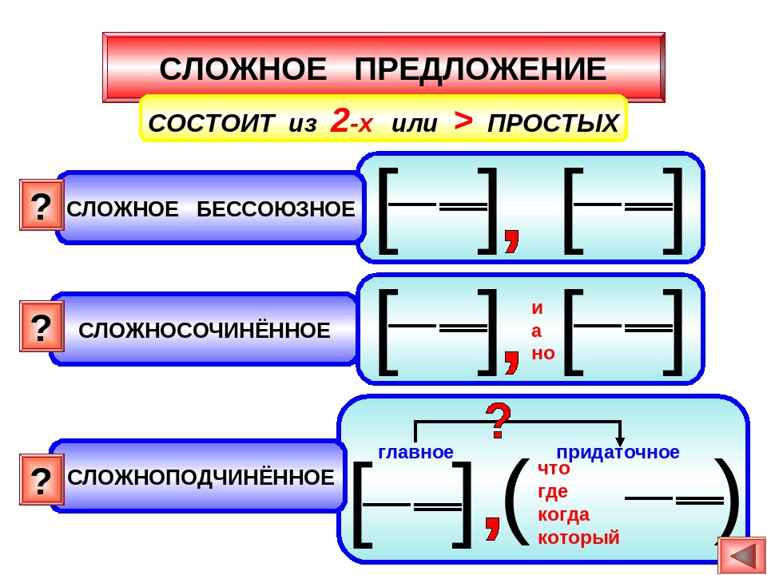

Учитель русского языка и литературы:

Гаджимагомедов Гаджимагомед Камалудинович
Открытый урок в 9 классе
Тема: «Сложное предложение»
Цель: дать общее представление о признаках разграничения сложных и простых предложений
Задачи:
-закрепить умение отличать простые предложения от сложных, ставить знаки препинания в сложных предложениях
-формировать умения читать и составлять схемы сложных предложений, пересказывать лингвистический текст.

Ход урока
1.Оргмомент.
Здравствуйте, ребята. Сегодня на уроке у нас присутствуют гости. Я прошу вас не волноваться, работать внимательно, быстро, продуктивно.
Тема урока- сложное предложение. Сегодня мы поупражняемся в умении отличать простое предложение от сложного, строить схемы сложных предложений.
2.Проверка домашнего задания.
Дома вы должны были дописать сочинение –рассуждение на тему «Язык что одежда». Все выполнили задание?
Сдаем тетради, а в рабочих тетрадях записываем число , классная работа, тема урока- сложное предложение.
3.Синтаксическая разминка
Найдите правильно разобранное предложение
А) На освещенных солнцем полянах краснеют гроздья рябины.
Б) На освещенных солнцем полянах краснеют гроздья рябины.
В) На освещенных солнцем полянах краснеют гроздья рябины.
4.Изучение нового материала.
1. Беседа по схемам.
-Определите схемы каких предложений вы видите?
[ 0,0 и0 ] . [-=],[-=].
Какие предложения называются сложными?
Прочитайте, какое определение сложного предложения дается в учебнике на стр.28.какие знаки препинания разделяют части сложного предложения
5.Работа у доски
Запишем предложения, найдем разницу между ними.
Кругом синели и сверкали в утреннем блеске поля, освобожденные из-под снега.
Глядел мальчик очень умно и прямо, да и в голосе у него звучала сила.

Чем различаются эти предложения?
Найдите грамматические основы.
Обладают ли простые предложения в составе сложного интонационной законченностью?( простые предложения в составе сложного не обладают интонационной законченностью, а связываются по смыслу и особенностям произношения в одно целое)
Выполните синтаксический разбор первого предложения.
6.Тренировочные упражнения
Схемы каких предложений вы видите?
[ ],но [ ].
[ ],[ ].
[ ],( ).
Составьте предложения к этим схемам.
7.Работа с текстом.(на экране)
Добр..та - вещь уд..вительная. Она сбл..жает, как ничто другое. Она – тот язык, на котором с вами всякий захочет разг..варивать, на котором мы только и можем понять друг друга. Добр..та изб..вляет нас от од..ночества, душевных ран и непроше..ых обид. Мы больше получим, чем отд..дим, если будем чаще вспоминать про то, что нас соед..няет, про то, что человек ст..новится Человеком только благодаря другому человеку.
Вопросы и задания
- Прочитайте текст. Как можно озаглавить его?
- Определите тип текста, стиль ( рассуждение, публицистический)
- Спишите текст, вставьте пропущенные буквы , объясните орфограммы.
- Объясните постановку тире в первом предложении
- Найдите сложные предложения , подчеркните грамматические основы. Составьте схемы.
8.Работа по учебнику.
упражнение 44- списать подчеркнуть грамматические основы , составить схему сложного предложения.
9.Подведение итогов, домашнее задание
-что такое сложное предложение?
Какие знаки препинания разделяют части сложного предложения?
Домашнее задание -упражнение 47- озаглавить , списать, подчеркнуть основы предложений, начертить схемы.

